山东建筑大学教务处

教函[2016] 2号

关于开展2015～2016学年第一学期

教师网上评学工作的通知

各学院（部）：
2015～2016学年第一学期教师网上评学工作即将开展，为确保工作顺利进行，现将具体事宜通知如下：
一、评价范围
1. 参加人员：本学期理论课程的任课教师。
2. 被评对象：所有理论课任课教师的授课班级。
二、评价时间
自2016年1月9日9：00至2016年2月29日22：00止，届时将关闭教师评学系统。
三、评价操作步骤
1. 登陆学校主页，凭老师账号、密码登陆，如下图所示：
2、登陆后，点击：“教务信息管理系统”，选择教师入口一或教师入口二。
3.进入个人系统界面，点击“教师评学”，如下图：
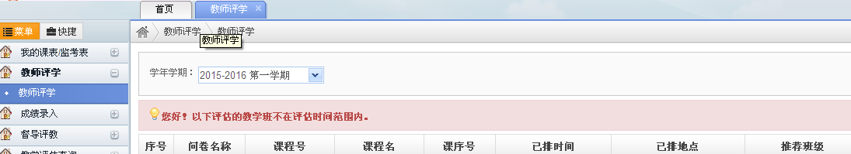
4. 依次对本学期的教学班级进行评估（评价选项等级分为A、B、C、D，分别代表优秀、良好、一般、较差），并且给出对该班级的希望和建议，每评完一个班级都必须点击“保存”，方为有效。
四、要求
1．请各位老师按以上步骤进行操作。
2. 各学院（部）要高度重视教师评学工作，务请通知到每位授课教师，并强调务必在规定的时间内完成网上评学任务。
3．希望各授课教师主动参与到教学管理过程中来，以形成教与学相互促进的良好氛围，为不断提高我校教学质量共同努力。
4. 授课教师自行选择时间、地点在规定的时间内完成评价工作。教务处将及时汇总评学情况，反馈给各学院（部）。

教师评学工作联系人: 赵金静 联系电话:86361509

教务处
二○一六年一月八日

山东建筑大学教务处 2016年1月8日印发

